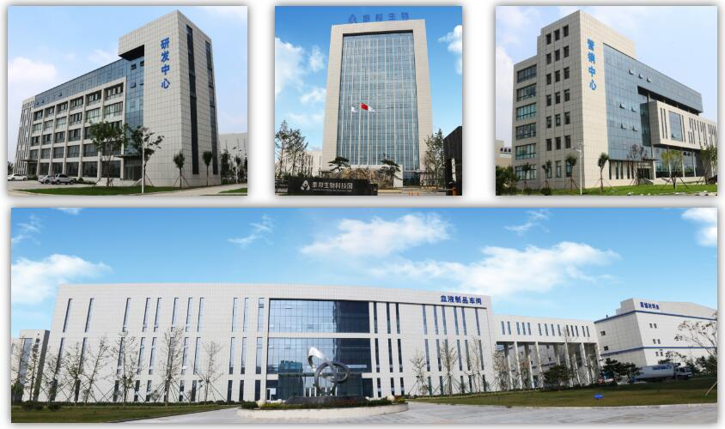
公司简介： 泰邦生物为人类健康造好药
山东泰邦生物制品有限公司是国家定点、山东省唯一的以血液制品为主，集科研、生产、经营一体化的国家级高新技术企业。控股公司于2009年在美国纳斯达克转版上市（交易代码：CBPO），是国内唯一在美国上市的血液制品企业。
公司现有人血白蛋白、人免疫球蛋白、静注人免疫球蛋白、狂犬病人免疫球蛋白、破伤风人免疫球蛋白、乙型肝炎人免疫球蛋白、人凝血因子Ⅷ、人凝血酶原复合物、人纤维蛋白原9个品种，24个规格产品。公司拥有完善的质量管理体系，产品批签发合格率100%，被评为全国医药行业药品质量诚信建设示范企业，优质的产品赢得了国内外市场的广泛青睐。
公司坚守“为人类健康造好药”的经营理念，坚持“以质量求生存、以创新求发展、以诚实求信誉、以管理求效益”的经营方针，以优质、安全、高效的产品回馈社会、造福人类。
泰邦生物校园招聘简章
岗位 | 学历 | 人数 | 专业
生产技术岗 | 本科及以上 | 10 | 药学、制药工程、药物制剂、微生物、生物技术、生物工程等相关专业
课题研发岗 | 本科及以上 | 5 | 微生物、药学、生物等相关专业（985、211本科或研究生）
注册与临床岗 | 本科及以上 | 2 | 临床药学、临床医学等相关专业
分析检测岗 | 本科及以上 | 3 | 医学检验、卫生检验、药物分析、微生物、药学等相关专业
质量监督岗 | 本科及以上 | 3 | 药学、制药工程、药物制剂、微生物、生物技术、生物工程等相关专业
血浆复检岗 | 本科及以上 | 5 | 医学检验、卫生检验、药物分析、微生物、药学等相关专业
设备维护岗 | 本科及以上 | 2 | 机电、自动化等相关专业
薪酬福利：
1、实习期间1000+，包食宿；正式入职后年收入税前7-9万；入职当月签订劳动合同，缴纳五险一金；
2、其他福利：年终奖金、交通补贴、员工旅游、生日礼金、带薪培训、节日福利、健康查体、免费午餐等优厚的福利。
晋升通道：
公司构建完善的员工晋升平台，员工可结合自身发展需求，进行管理、技术双通道发展，所有晋升均通过公开竞聘。
如需更多信息，敬请登录公司网站：www.ctbb.com.cn
接收简历邮箱：zhaozhen@chinabiologic.com，或登录齐鲁人才网、智联招聘搜索“山东泰邦生物”投递简历。
地址：山东省泰安市高新区龙泉路5666号
电话：(0538)8918655，18505380199（微信号同）
联系人：赵经理

泰邦公众号 招聘经理微信
